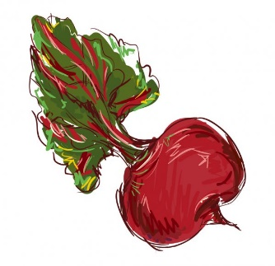
JADŁOSPIS – SZKOŁA PODSTAWOWA OD 06.05.2024 DO 10.05.2024
PONIEDZIAŁEK 6 maja
1 – danie: zupa ogórkowa z ziemniakami, mięsem, warzywami korzeniowymi/9/, śmietaną/7/, chlebem/1/
2 – danie: paluszki rybne z mintaja/1, 3/ z ryżem, sosem pomidorowo - cebulowym, surówka z kapusty kiszonej, jabłka, marchewki, kompot z maliny, śliwki, wiśni
WTOREK 7 maja
1 – danie: zupa pomidorowa z ryżem, warzywami korzeniowymi/9/, mięsem, chlebem/1/
2 – danie: kotlet schabowy w panierce/1, 3/ z ziemniakami, kalafior z masłem i bułką/1/, kompot z malin
ŚRODA 8 maja
1 – danie: kapuśniak ze świeżej kapusty z ziemniakami, warzywami korzeniowymi/9/ koprem , mięsem, chlebem/1/
2 – danie: gulasz mięsny z kaszą jęczmienną/1/, ogórek kiszony, kompot z owoców maliny, truskawki
CZWARTEK 9 maja
1– danie: rosół z makaronem/1, 3/, warzywami korzeniowymi/9/
2– danie: porcja udka z ziemniakami, buraczki, porcja ciasta /1, 3/, kompot
PIĄTEK 10 maja
1 – danie: zupa grochowa/13/ z warzywami korzeniowymi/9/, mięsem, makaronem/1, 3/, chlebem/1/
2 –danie: ryba miruna w panierce/1, 3/ z ziemniakami, sałata ze śmietaną/7/, jajkiem/3/, kompot z truskawki, maliny, wiśni, porzeczki

